

**Kauno technologijos universitetas**

Informatikos Fakultetas

**Unsupervised Learning. Feature extraction and clustering**Laboratorinis darbas 2

|  |  |
| --- | --- |
|  |  |
| **Ignas Biekša**  Studentas, KTU El. p.: ignas.bieksa@ktu.edu | (parašas) (data) |
|  |  |

Vilnius, 2024

Turinys

1. Užduotis 3

1.1. Uždaviniui sprendimui naudoti įrankiai 3

2. Vaizdų spalvų paletė ir panašių vaizdų atrinkimas 4

2.1. Vaizdų paletės atrinkimas 4

2.2. Panašių vaizdų atrinkimas 5

3. Klasterizavimas naudojant DBScan, MeanShift ir K-means algoritmus 6

3.1. Ypatybių vektoriaus sukūrimas 6

3.2. Vaizdų klasterizavimas pagal jų ypatybes 6

3.2.1. Klasterizavimas su K-means 6

3.2.2. Klasterizavimas su DBScan 9

3.2.3. Klasterizavimas su MeanShift 11

4. SOM 14

5. Apibendrinimas ir išvados 16

Šaltiniai 17

# Užduotis

Išanalizuoti vaizdų duomenų rinkinį naudojant skirtingus algoritmus.

## Uždaviniui sprendimui naudoti įrankiai

Problemai spręsti buvo naudojama Python 3.12 virtuali aplinka, bei bibliotekos:

* sklearn – skirtingų modelių implementacijoms, bei metrikų skaičiavimui;
* matplotlib – diagramų generavimui;
* pandas – duomenų tvarkymui;
* pickle – duomenų išsaugojimui;
* numpy – papildomiems aritmetiniams veiksmams;
* ucimlrepo – duomenų rinkinio atsisiuntimui;
* pytorch – vgg16 modelio pritaikymui ypatybės išgauti;
* minisom – apskaičiuoti SOM.

# Vaizdų spalvų paletė ir panašių vaizdų atrinkimas

Laboratoriniame darbe buvo naudojami duomenų rinkiniai suklasifikuoti pagal gamtos reiškinius. Žemiau yra pateikta lentelė 1 su vaizdų skaičiumi priklausančiu kiekvienai iš analizuojamų kategorijų.

**1. lentelė.** Nuskaitytos vaizdų kategorijos ir jų skaičius.

|  |  |  |  |  |  |  |  |  |  |  |  |
| --- | --- | --- | --- | --- | --- | --- | --- | --- | --- | --- | --- |
| Kategorija | lightning | sandstorm | glaze | rain | rime | frost | fogsmog | hail | dew | rainbow | snow |
| Vaizdų skaičius | 370 | 670 | 632 | 509 | 1150 | 475 | 796 | 564 | 691 | 230 | 601 |

Kai kurie iš vaizdų analizei nebuvo tinkami, todėl lentelėje pateiktas vaizdų skaičius yra neženkliai mažesnis už originalų duomenų rinkinį (pvz. nuskaitytas vaizdas turėjo daugiau arba mažiau dimensijų).

## Vaizdų paletės atrinkimas

Tolimesniame žingsnyje buvo atliekamas kiekvieno vaizdo paletės atrinkimas pritaikant *K-Means* algoritmą [1]. Buvo naudojami 5 klasteriai rasti pagrindines 5 spalvas, parodytas pav 1. Šios spalvos vėliau surikiuotos pagal dažnius – nuo dažniausios iki rečiausios, t.y. nuo didžiausio iki mažiausio klasterio. Prieš algoritmo panaudojimą, vaizdai buvo sumažinti (angl. downsampling), atskiriant kas antrą ilgio ir pločio pikselį.

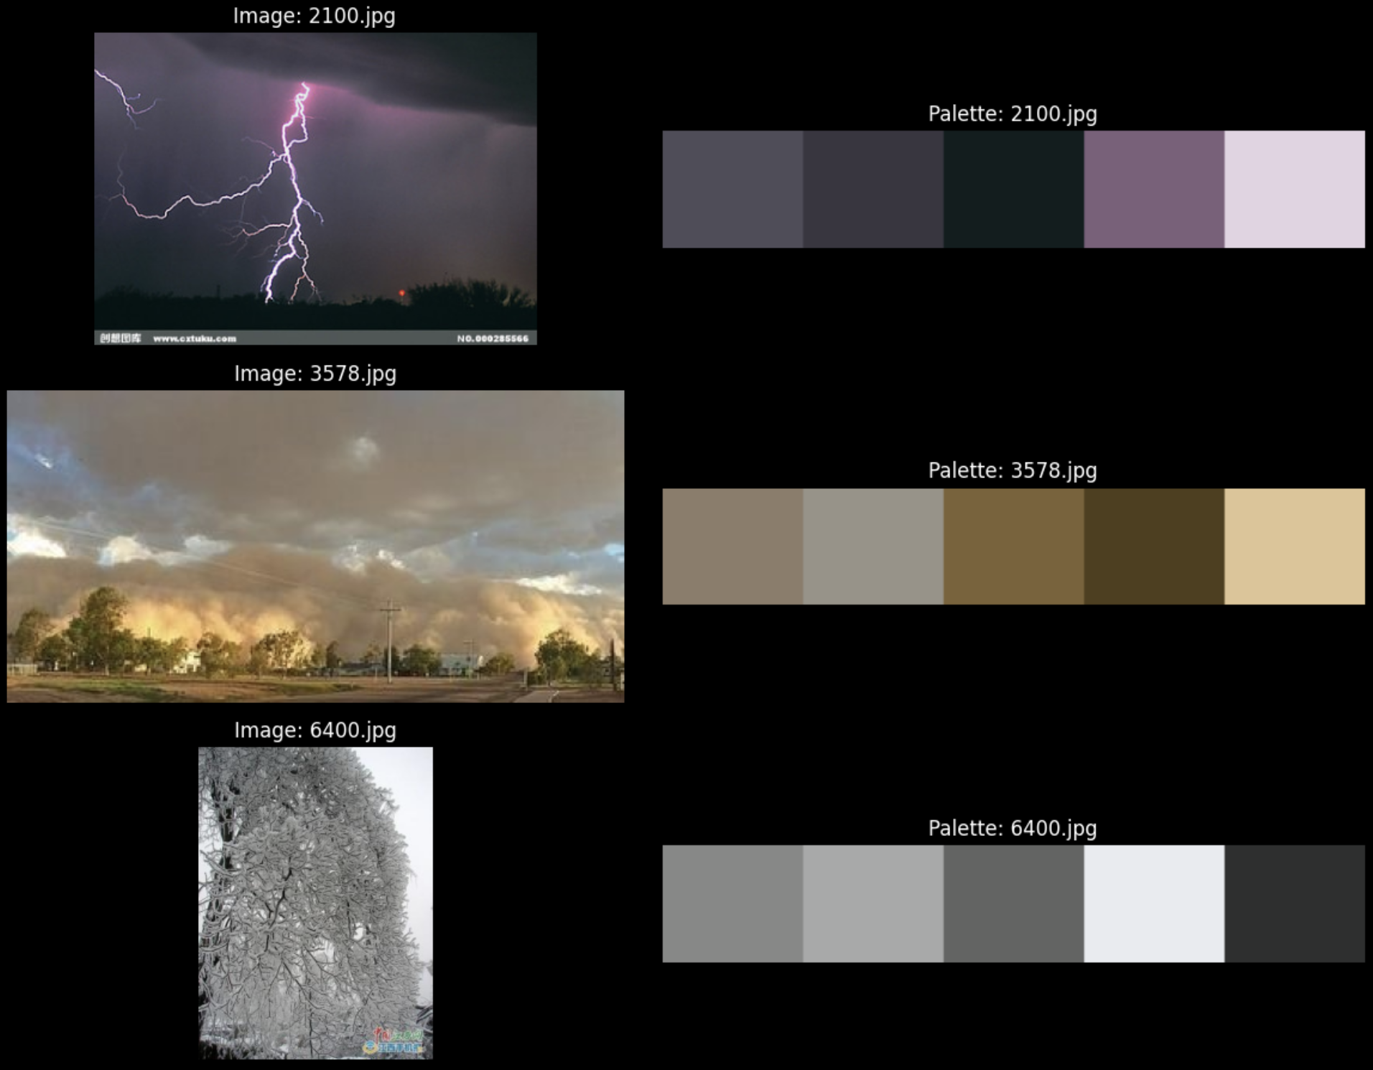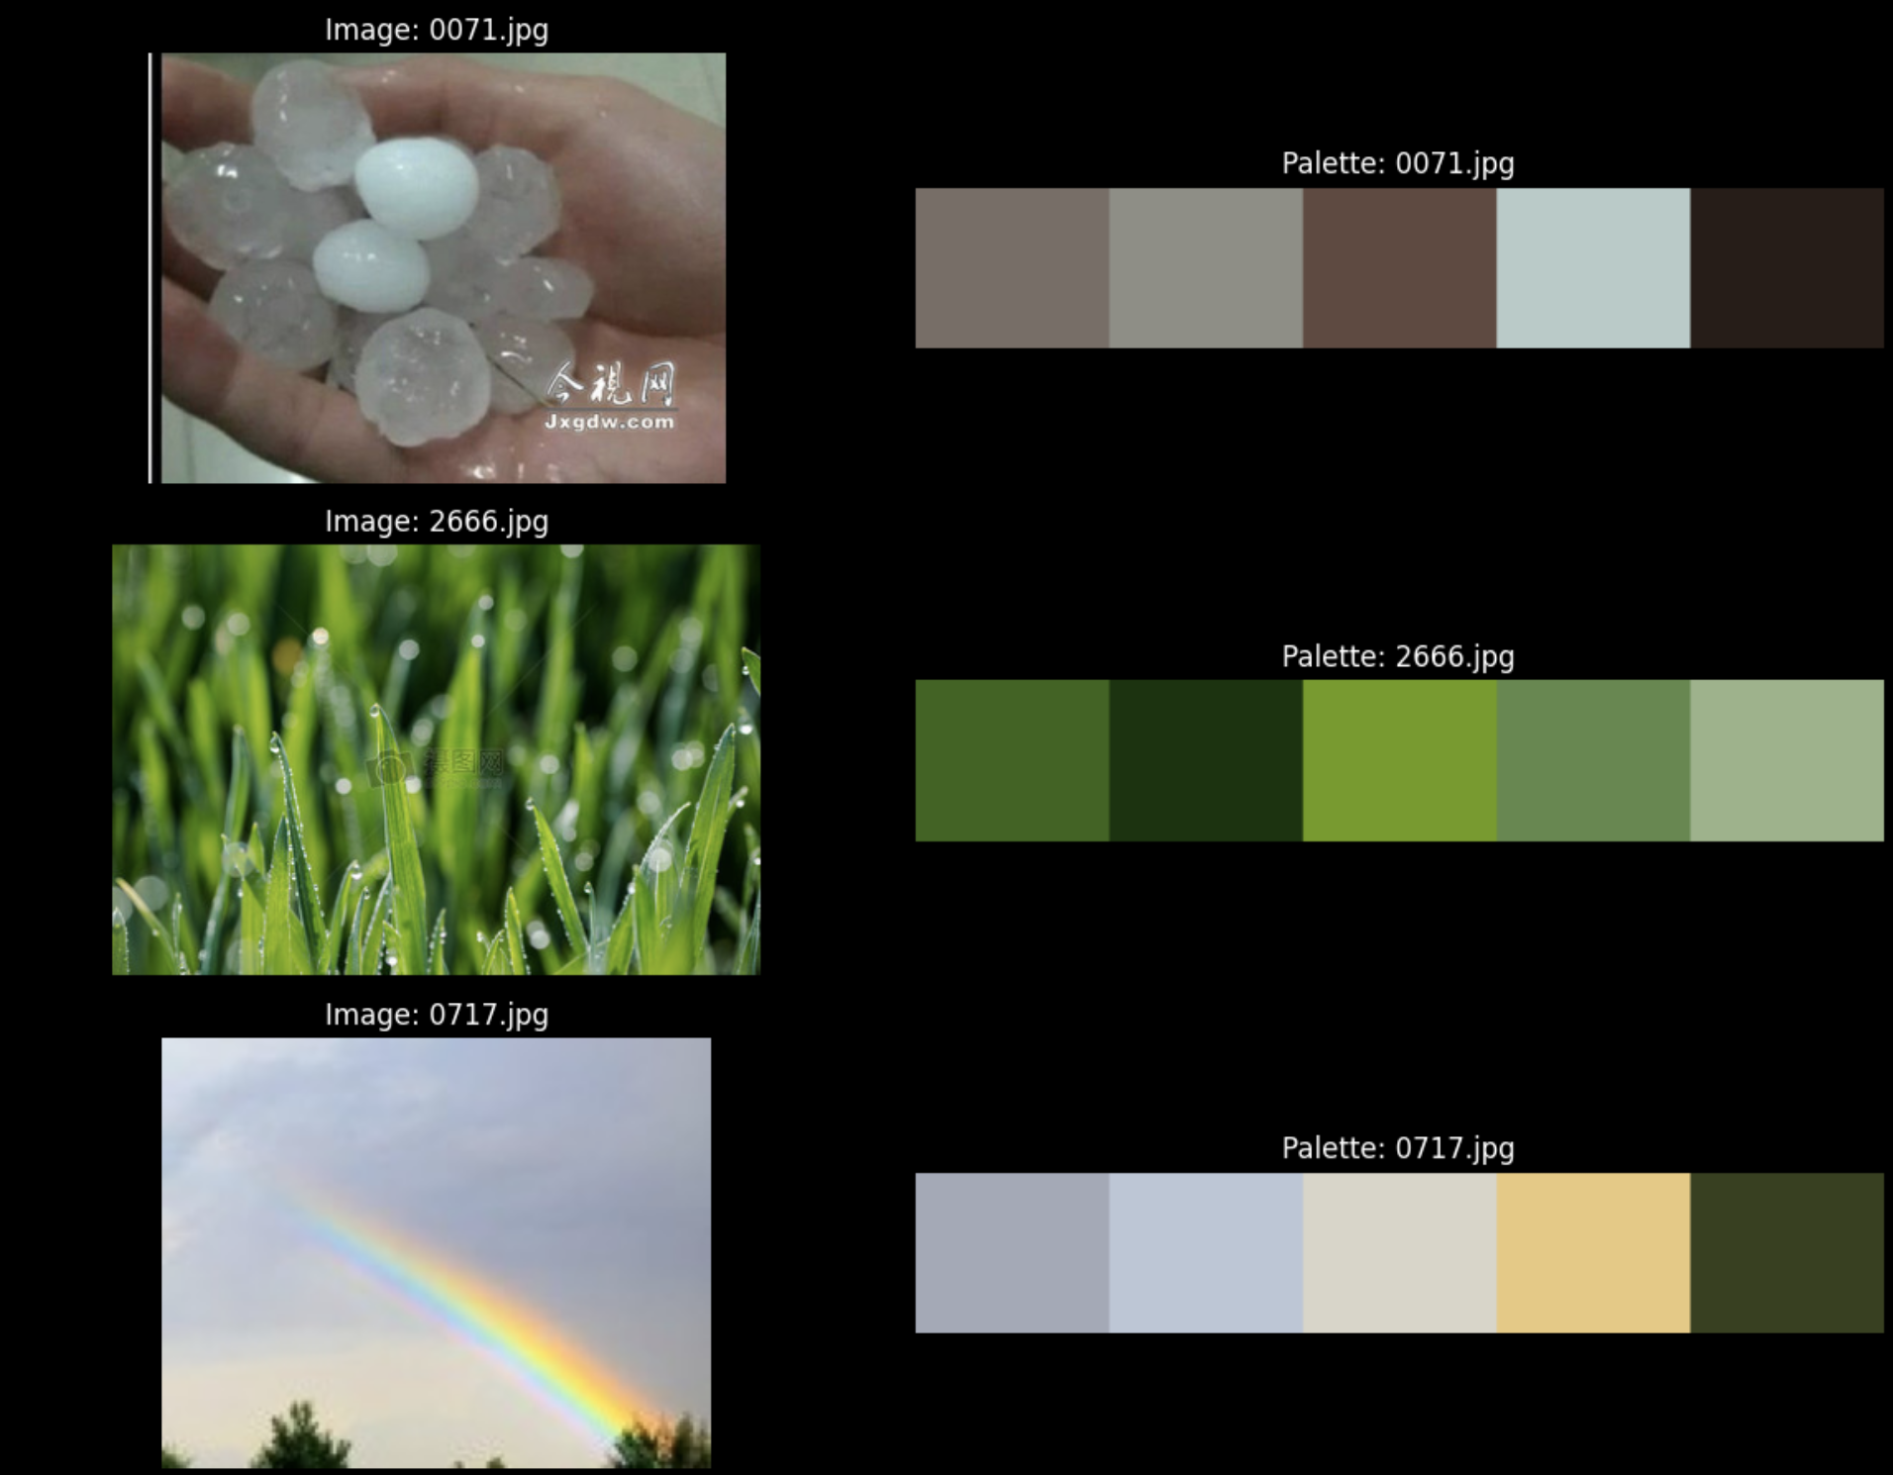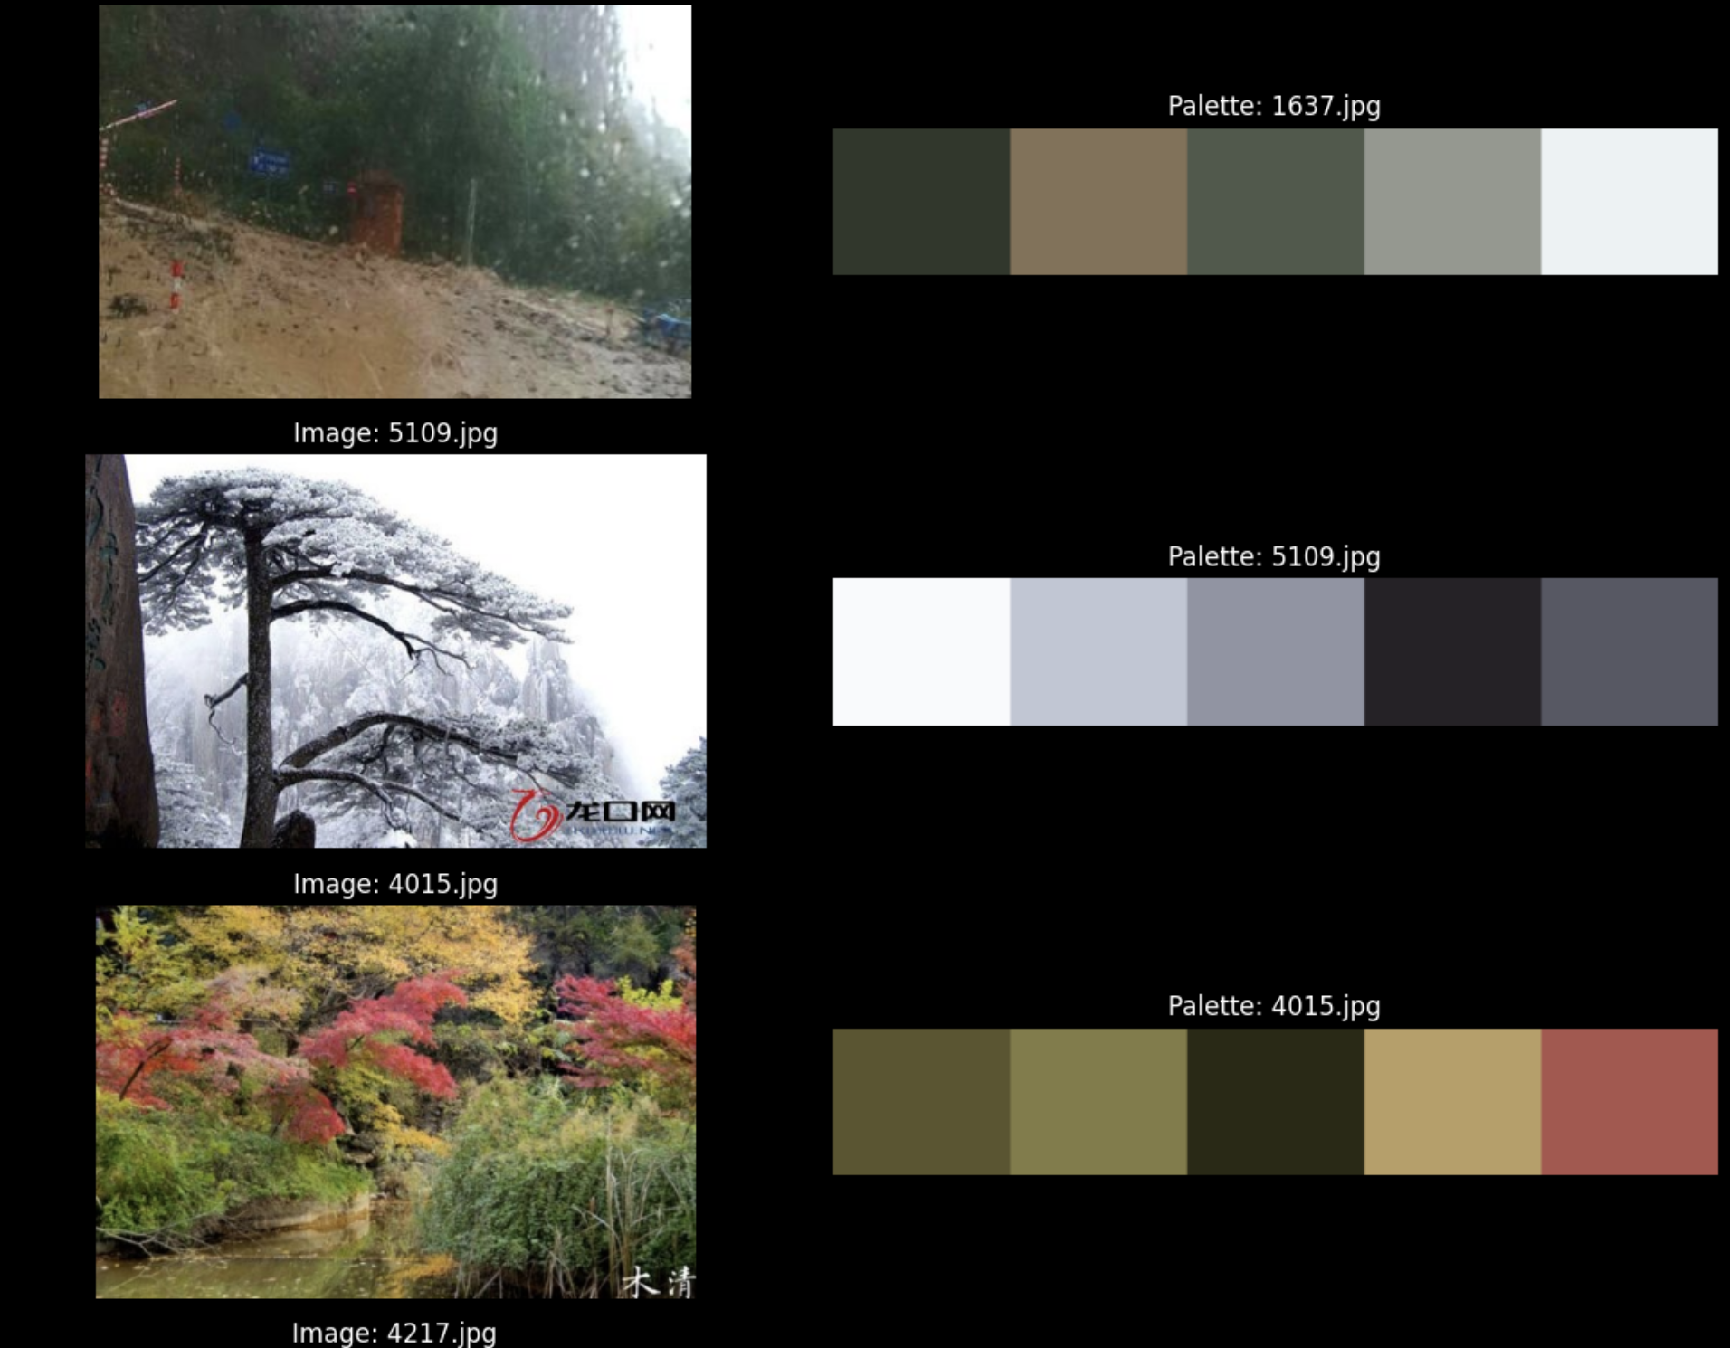

1. pav. 9 pavyzdžiai vaizdų ir iš jų išgautų palečių, surūšiuotų pagal spalvų pasikartojimą.

Galiausiai šios palečių spalvos buvo „išlyginamos“ į vieną dimensiją, kad būtų naudojamos ypatybių vektoriuje tolimesniuose laboratorinio darbo žingsniuose.

## Panašių vaizdų atrinkimas

Šiame poskyryje buvo siekiama atrasti panašiausius vaizdus į bet kokį pasirinktą vaizdą. Sprendimui sukurti buvo pritaikytas KNN algoritmas [2], kuriam įgyvendinti buvo naudojamos visų kategorijų anksčiau atrinktos spalvų paletės ir įvesties vaizdo paletė. Žemiau 2-3 pav. pateikti panašių vaizdų atradimo rezultatai.

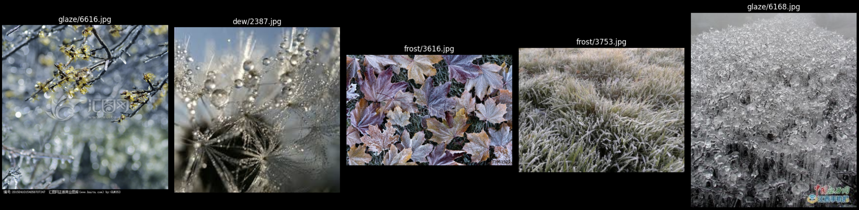

2. pav. 5 atrasti panašūs vaizdai. Originali nuotrauka buvo pirmoji *glaze/6616.jpg* ir buvo viena iš atrastų vaizdų.

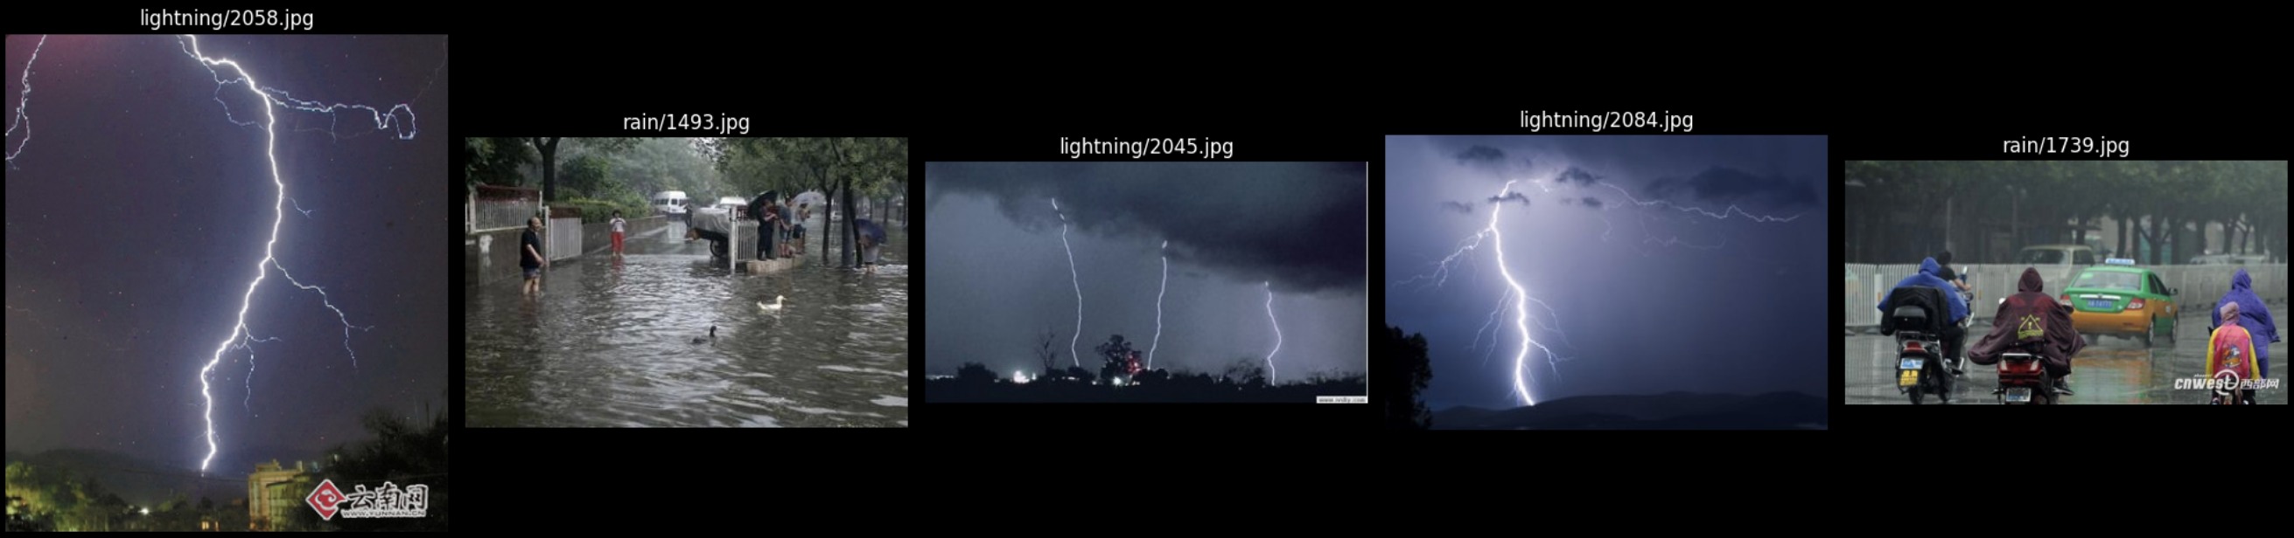

3. pav. 5 atrasti panašūs vaizdai. Originali nuotrauka buvo pirmoji *lightning/2058.jpg* ir buvo viena iš atrastų vaizdų.

Iš paveikslų galime matyti, kad šis algoritmas teikia tenkinančius rezultatus ieškant panašių vaizdų pagal spalvų paletę. Galime įžvelgti dėsningumą pačiuose gamtos reiškiniuose, jei tai šalna apšviesta saulės, kiti vaizdai irgi bus apšviesti ir šaltų, baltų spalvų. Jei tai žaibo vaizdas, visos spalvos bus tamsios ir niūrios, išskyrus vieną – patį žaibą.

# Klasterizavimas naudojant DBScan, MeanShift ir K-means algoritmus

Šiame skyriuje aprašomi naudoti algoritmai, jų parametrai ir gauti rezultatai klasterizuojant vaizdus pagal ypatybių vektorių.

## Ypatybių vektoriaus sukūrimas

Ypatybių vektoriui apskaičiuoti buvo naudojamas iš PyTorch bibliotekos VGG16 konvoliucinio neuroninio tinklo modelis su panaikintu pilnai sujungtuoju klasifikavimo sluoksniu ir jau apmokytais svoriais. Buvo naudojama priešpaskutinio sluoksnio išvestis, tam, kad būtų išgaunamos pačios ypatybės. Prieš tai duomenys buvo transformuojami taip, kad atitiktų VGG16 priimamąją įvestį. Vaizdas buvo sumažintas taip, kad mažiausia kraštinė būtų 256 pikselių dydžio, vėliau vaizdas aplink centrą apkirptas 244x244 rezoliucija, transformuotas į tenzorių ir galiausiai normalizuotas su skirtingais parametrais kiekvienai spalvai, remiantis VGG16 rekomenduojamomis reikšmėmis [3].

Papildomai prie apskaičiuoto ypatybių vektoriaus buvo prijungta kiekvieno vaizdo spalvų paletė. Galutinis rezultatas buvo duomenų rinkinys 6688x25103 dydžio – su 6688 vaizdais ir 25103 ypatybėmis.

## Vaizdų klasterizavimas pagal jų ypatybes

Sekančiuose žingsniuose atliekamas vaizdų klasterizavimas naudojant skirtingus neprižiūrimojo mašininio mokymo algoritmus. Kiekvienam iš algoritmų buvo panaudotos trys kombinacijos hiperparametrų, apskaičiuotas klasterių ir vaizdų klasteriuose skaičius ir pateiktas stulpelinėje diagramoje. Patys klasterių nariai buvo vizualizuoti sumažinant ypatybių dimensijų skaičių į 2 pritaikant PCA [4] ir jas perteikiant sklaidos diagramoje su spalvine indikacija, kuriam klasteriui vaizdas priklauso.

### Klasterizavimas su K-means

Klasterizavimas su K-means vadovaujasi iteratyviu euklidinio atstumo skaičiavimu, trumpiausiu atstumu nuo klasterio centroido esančio nario prijungimu į klasterį ir jo centroido perkėlimu. Klasterių skaičius yra nusakomas rankiniu būdu. Sklaidos diagramose (pav. 4-6) galime įmatyti pusę, kurioje prasidėjo kiekvienas klasteris. Didžiausias šio algoritmo privalumas yra skaičiavimo greitis didėjant duomenų skaičiui. Klasterizavimas buvo atliekamas su K 3, 5 ir 11 parametrais. Visi 3 skaičiavimai kartu netruko ilgiau nei minutės.

2 lentelėje ir 4 paveiksle pateikti K-means rezultatai su K = 3.

**2. lentelė.** Skirtingų vaizdų klasės 1, 2, 3 klasteriuose (K = 3). Viršutinė eilutė – klasterio indeksas.

|  |  |  |  |
| --- | --- | --- | --- |
|  | 1 | 2 | 3 |
| lightning | 223 | 50 | 97 |
| hail | 184 | 252 | 128 |
| rime | 66 | 961 | 123 |
| snow | 33 | 466 | 102 |
| frost | 230 | 134 | 111 |
| dew | 424 | 89 | 178 |
| fogsmog | 74 | 529 | 193 |
| sandstorm | 95 | 366 | 209 |
| rainbow | 33 | 126 | 71 |
| glaze | 235 | 235 | 162 |
| rain | 183 | 176 | 150 |

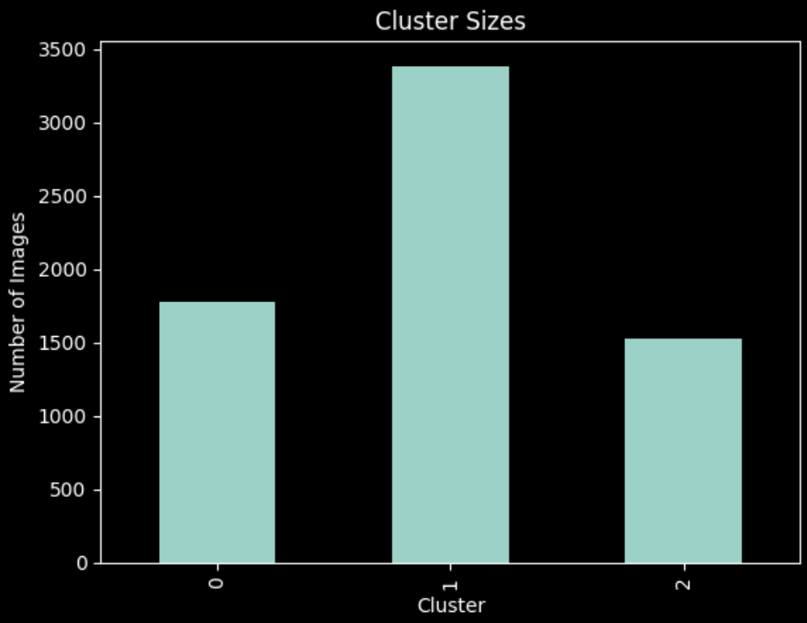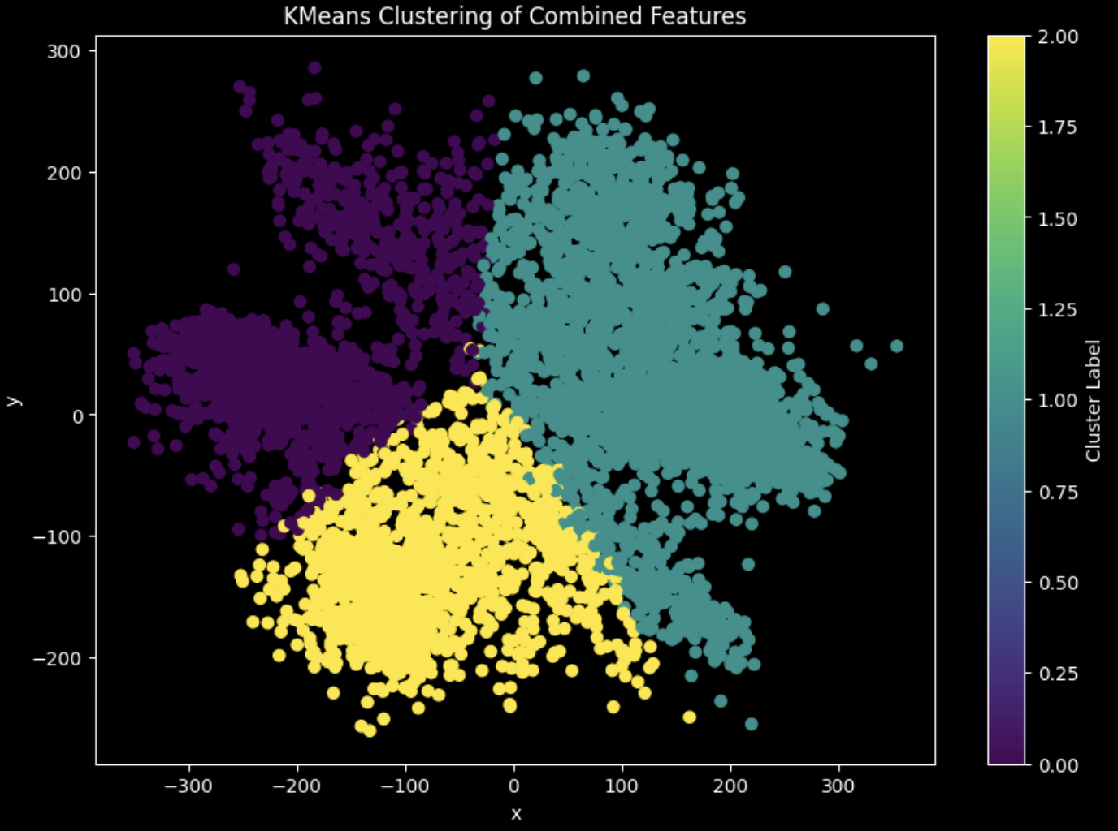

4. pav. Kairėje – K-means klasteriai ir jų dydžiai, dešinėje – klasterių pasiskirstymas (K=3).

3 lentelėje ir 5 paveiksle pateikti K-means rezultatai su K = 5.

**3. lentelė.** Skirtingų vaizdų klasės 1-5 klasteriuose (K = 5).

|  |  |  |  |  |  |
| --- | --- | --- | --- | --- | --- |
|  | **1** | **2** | **3** | **4** | **5** |
| snow | 334 | 26 | 93 | 129 | 19 |
| rain | 100 | 134 | 92 | 85 | 98 |
| fogsmog | 336 | 45 | 160 | 196 | 59 |
| glaze | 145 | 185 | 92 | 104 | 106 |
| frost | 63 | 187 | 53 | 81 | 91 |
| rime | 666 | 41 | 66 | 303 | 74 |
| hail | 128 | 115 | 74 | 136 | 111 |
| sandstorm | 160 | 66 | 154 | 223 | 67 |
| lightning | 12 | 207 | 32 | 43 | 76 |
| dew | 34 | 379 | 82 | 61 | 135 |
| rainbow | 68 | 21 | 42 | 69 | 30 |

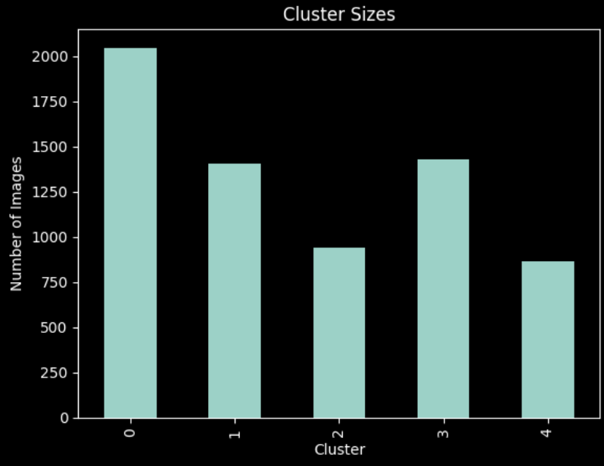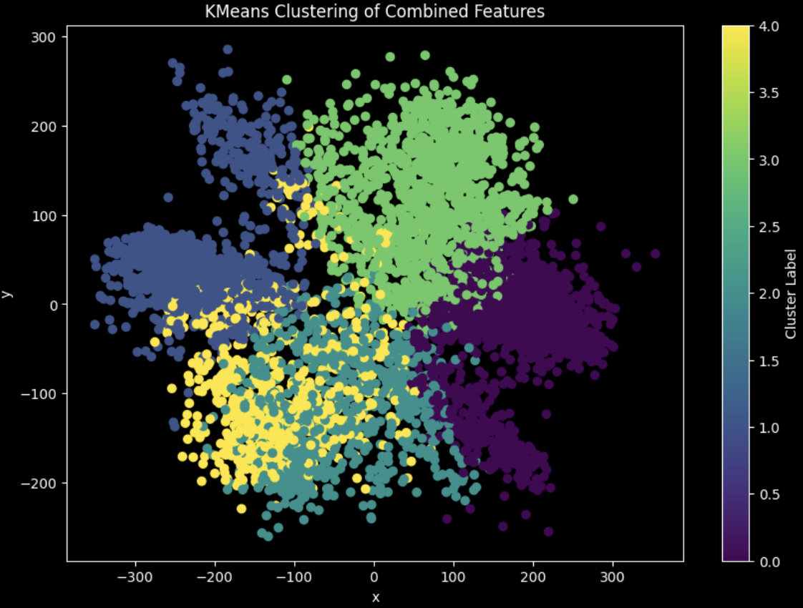

5. pav. Kairėje – K-means klasteriai ir jų dydžiai, dešinėje – klasterių pasiskirstymas (K=5).

4 lentelėje ir 6 paveiksle pateikti K-means rezultatai su K = 11.

**4. lentelė.** Skirtingų vaizdų klasės 1-11 klasteriuose (K = 11).

|  |  |  |  |  |  |  |  |  |  |  |  |
| --- | --- | --- | --- | --- | --- | --- | --- | --- | --- | --- | --- |
|  | 1 | 2 | 3 | 4 | 5 | 6 | 7 | 8 | 9 | 10 | 11 |
| rime | 191 | 82 | 43 | 28 | 19 | 25 | 0 | 54 | 175 | 297 | 236 |
| sandstorm | 51 | 37 | 59 | 19 | 48 | 28 | 214 | 57 | 57 | 34 | 66 |
| rainbow | 29 | 19 | 31 | 10 | 14 | 6 | 8 | 22 | 25 | 40 | 26 |
| glaze | 57 | 31 | 65 | 128 | 72 | 34 | 1 | 82 | 64 | 16 | 82 |
| fogsmog | 92 | 59 | 90 | 19 | 34 | 69 | 11 | 45 | 65 | 135 | 177 |
| hail | 38 | 75 | 50 | 74 | 61 | 49 | 3 | 66 | 43 | 8 | 97 |
| frost | 22 | 42 | 38 | 115 | 76 | 12 | 3 | 73 | 46 | 7 | 41 |
| rain | 37 | 39 | 59 | 98 | 58 | 33 | 0 | 71 | 39 | 8 | 67 |
| dew | 13 | 29 | 53 | 222 | 171 | 16 | 17 | 118 | 23 | 12 | 17 |
| snow | 82 | 22 | 34 | 12 | 15 | 76 | 0 | 13 | 72 | 45 | 230 |
| lightning | 7 | 19 | 25 | 156 | 55 | 4 | 0 | 75 | 22 | 2 | 5 |

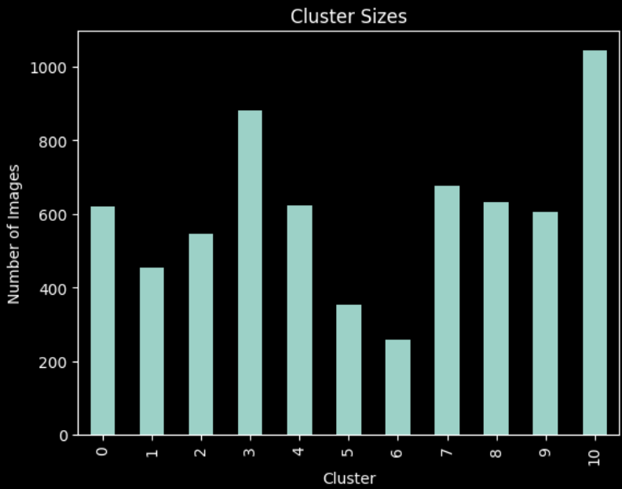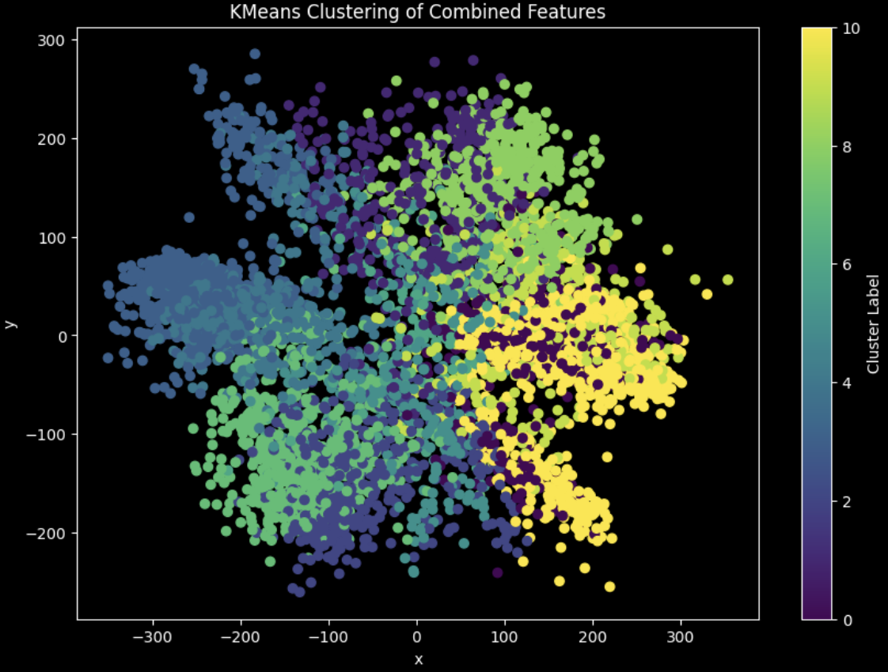

6. pav. Kairėje – K-means klasteriai ir jų dydžiai, dešinėje – klasterių pasiskirstymas (K=11).

### Klasterizavimas su DBScan

DBScan [5] klasterizavimo rezultatus nusako du pagrindiniai parametrai, epsilon, t.y. atstumas iki kurio taškai yra klasterizuojami ir min_samples, t.y. taškų skaičius, kuris turi būri pasiektas iki epsilon, kad taškas skaitytųsi kaip pagrindinis ir galėtų plisti toliau. Priešingu atveju, jei taškas nesiekia minimalaus skaičiaus, bet yra epsilon, jis tam klasterio kraštu (įskaitant). Toliau pateikti rezultatai su šiomis epsilon ir min_samples poromis: (100, 10); (200, 20); (150, 10). Šio algoritmo skaičiavimai truko ilgiau nei K-means, skaičiavimai su visomis parametrų aibėmis truko 1,5 minutės.

**5. lentelė.** DBScan rezultatai su eps = 100, min_samples = 10. Matoma, kad yra pora prasidėjusių klasterių, bet eps yra per mažas jiems išsiplėsti, todėl daugelis užskaitoma kaip vaizdo triukšmas -1 klasteryje.

|  |  |  |  |  |
| --- | --- | --- | --- | --- |
|  | -1 | 0 | 1 | 2 |
| lightning | 370 | 0 | 0 | 0 |
| fogsmog | 725 | 67 | 3 | 1 |
| hail | 556 | 1 | 0 | 7 |
| frost | 471 | 2 | 0 | 2 |
| rime | 1104 | 39 | 5 | 2 |
| snow | 589 | 9 | 2 | 1 |
| rainbow | 228 | 1 | 0 | 1 |
| dew | 691 | 0 | 0 | 0 |
| glaze | 627 | 4 | 1 | 0 |
| sandstorm | 663 | 7 | 0 | 0 |
| rain | 507 | 0 | 0 | 2 |

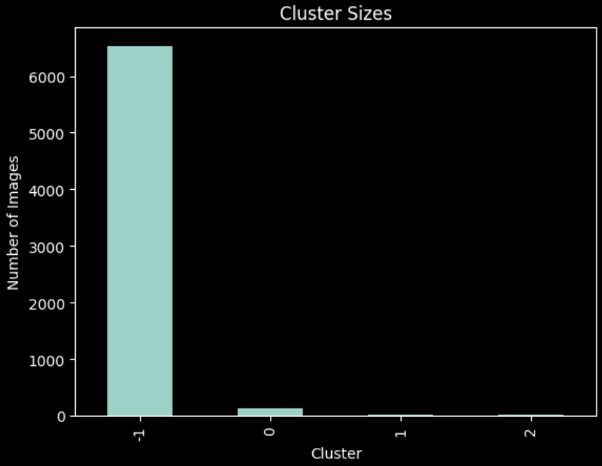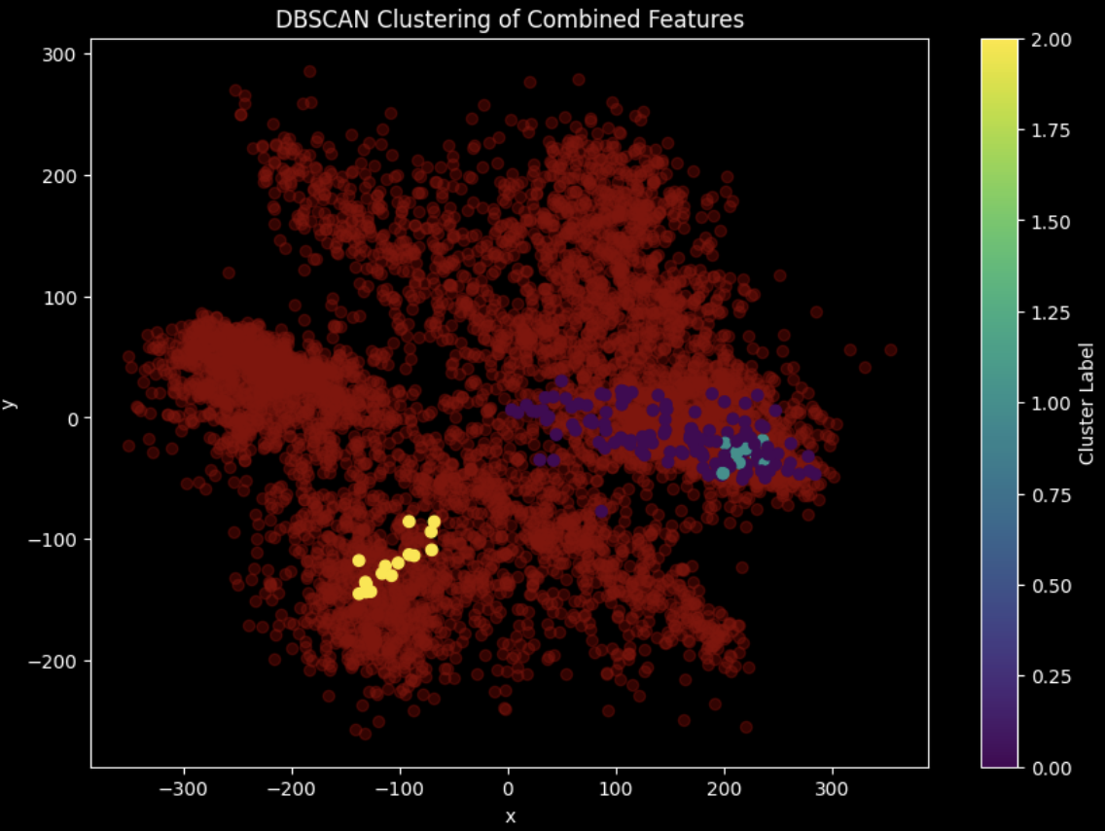

7. pav. Kairėje – DBScan klasteriai ir jų dydžiai, dešinėje – klasterių pasiskirstymas (eps=10, min_samples=100). Raudonais taškais pažymėtas triukšmas.

**5. lentelė.** DBScan rezultatai su eps = 200, min_samples = 20. Šiuo atveju daugelis taškų yra pasiekiami ir priskiriami vienam dideliam klasteriui. Galime numanyti, kad arba ypatybės yra po lygiai tankiai pasiskirsčiusios arba eps per didelis, o min_samples per mažas.

|  |  |  |
| --- | --- | --- |
|  | **-1** | **0** |
| **hail** | 73 | 491 |
| **glaze** | 52 | 580 |
| **snow** | 63 | 538 |
| **dew** | 116 | 575 |
| **rain** | 83 | 426 |
| **sandstorm** | 14 | 656 |
| **rime** | 28 | 1122 |
| **frost** | 78 | 397 |
| **lightning** | 16 | 354 |
| **fogsmog** | 3 | 793 |
| **rainbow** | 3 | 227 |

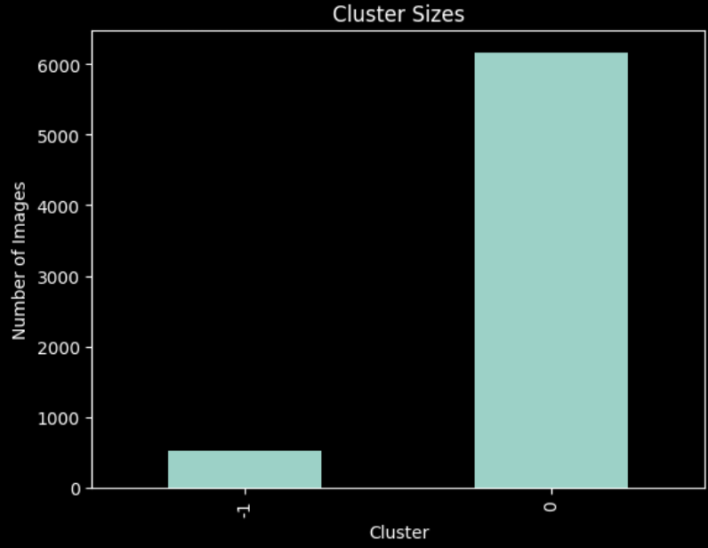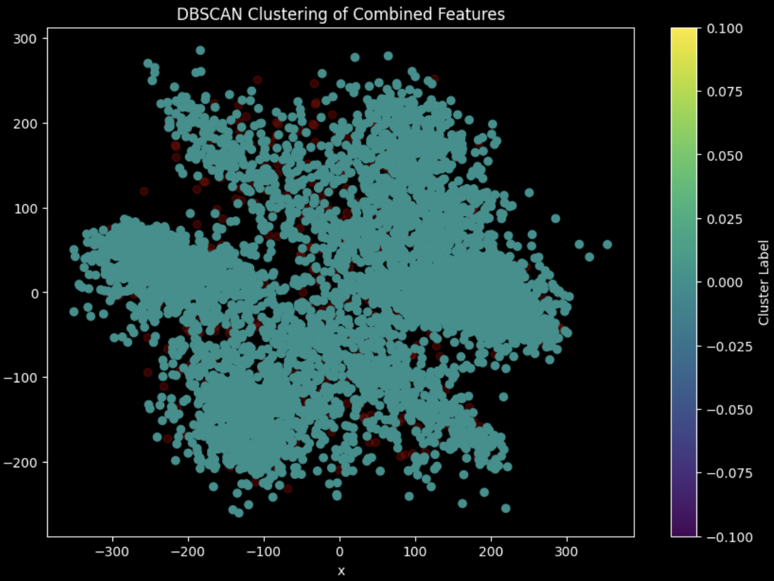

8. pav. Kairėje – DBScan klasteriai ir jų dydžiai, dešinėje – klasterių pasiskirstymas (eps=20, min_samples=200). Matoma, kad triukšmo mažai, visi taškai priskiriami klasteriui.

**6. lentelė.** DBScan rezultatai su eps = 150, min_samples = 20. Šiuo atveju epsilon atrodo, kaip slenkstinė reikšmė, kada iš triukšmo taškai persikelia į klasterį.

|  |  |  |  |
| --- | --- | --- | --- |
|  | **-1** | **0** | **1** |
| **dew** | 453 | 238 | 0 |
| **rain** | 344 | 165 | 0 |
| **frost** | 266 | 209 | 0 |
| **rime** | 322 | 828 | 0 |
| **fogsmog** | 141 | 654 | 1 |
| **glaze** | 274 | 358 | 0 |
| **hail** | 333 | 224 | 7 |
| **snow** | 327 | 274 | 0 |
| **sandstorm** | 219 | 451 | 0 |
| **rainbow** | 92 | 138 | 0 |
| **lightning** | 100 | 270 | 0 |

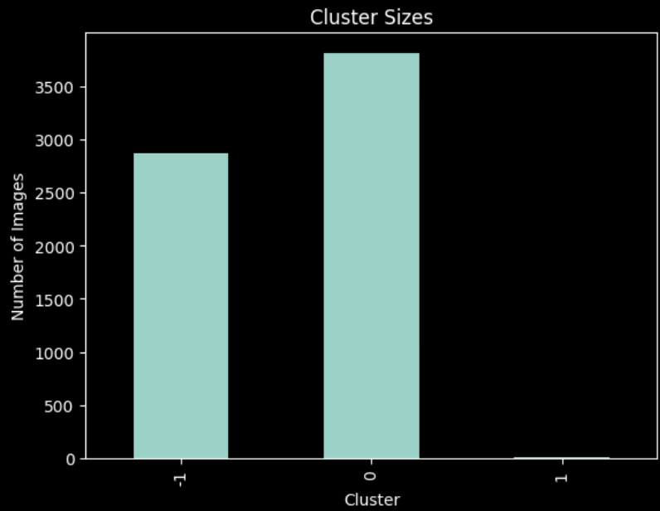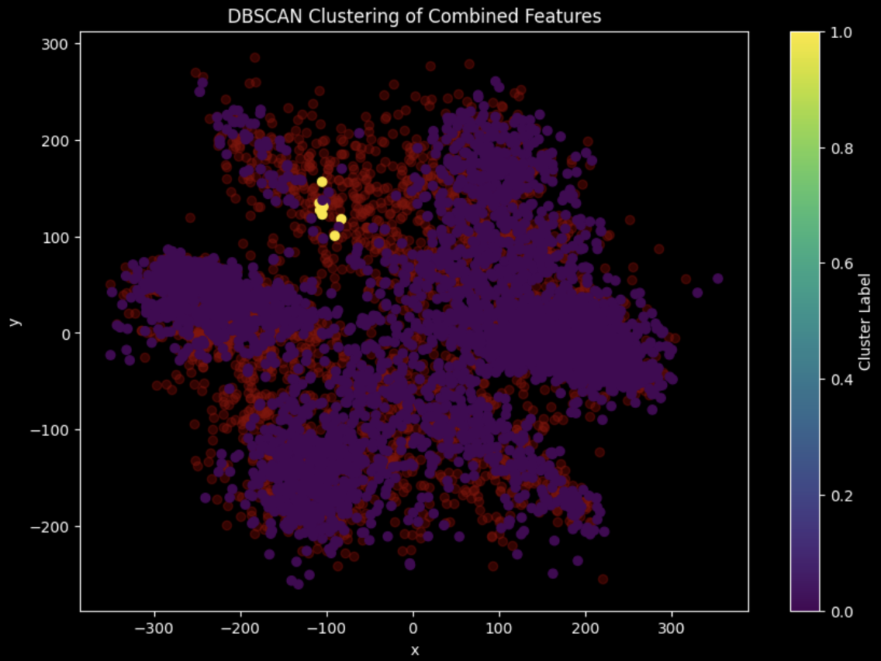

9. pav. Kairėje – DBScan klasteriai ir jų dydžiai, dešinėje – klasterių pasiskirstymas (eps=150, min_samples=10).

Iš DBScan rezultatų galime teigti, kad DBScan metodas labiausiai tinka, kada ypatybių būsimi klasteriai yra stipriai atsiskyrę nuo vienas kito.

### Klasterizavimas su MeanShift

MeanShift [6] naudoja vieną pagrindinį parametrą – srauto dydį (angl. bandwidth), t.y. taškų imties spindulį. Šiai imčiai apskaičiuojamas ir slenkamas į naująjį centroidą – vidurkio tašką, nuo kurio iš naujo perskaičiuojama imtis iki konvergacijos arba iteracijų limito. Toks sprendimas, nors yra tikslus, turi didžiausią skaičiavimo apkrovą. Buvo naudojami srauto dydžiai 150, 200, 250. Kartu skaičiavimai su visais parametrais užtruko 29 minutes.

**7. lentelė.** MeanShift rezultatai su bandwidth = 150. Matomi trys akivaizdūs klasteriai su pakankamai aiškiais kraštais.

|  |  |  |  |
| --- | --- | --- | --- |
|  | 0 | 1 | 2 |
| snow | 438 | 80 | 83 |
| fogsmog | 515 | 181 | 100 |
| rime | 906 | 147 | 97 |
| hail | 209 | 207 | 148 |
| rain | 150 | 234 | 125 |
| frost | 97 | 228 | 150 |
| glaze | 202 | 279 | 151 |
| dew | 56 | 423 | 212 |
| sandstorm | 283 | 193 | 194 |
| rainbow | 114 | 69 | 47 |
| lightning | 34 | 247 | 89 |

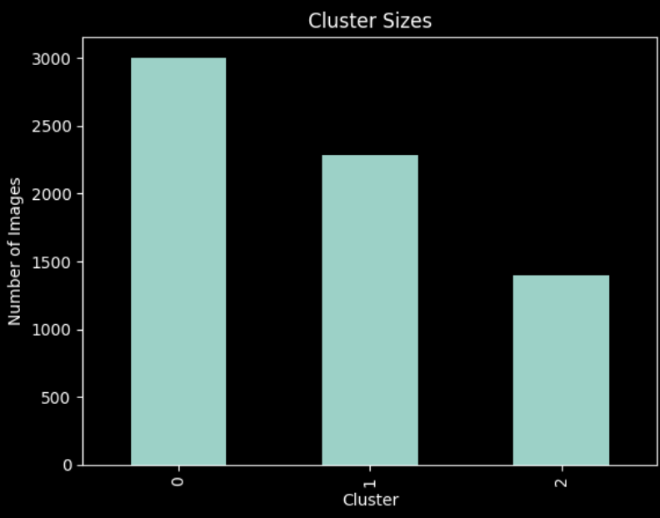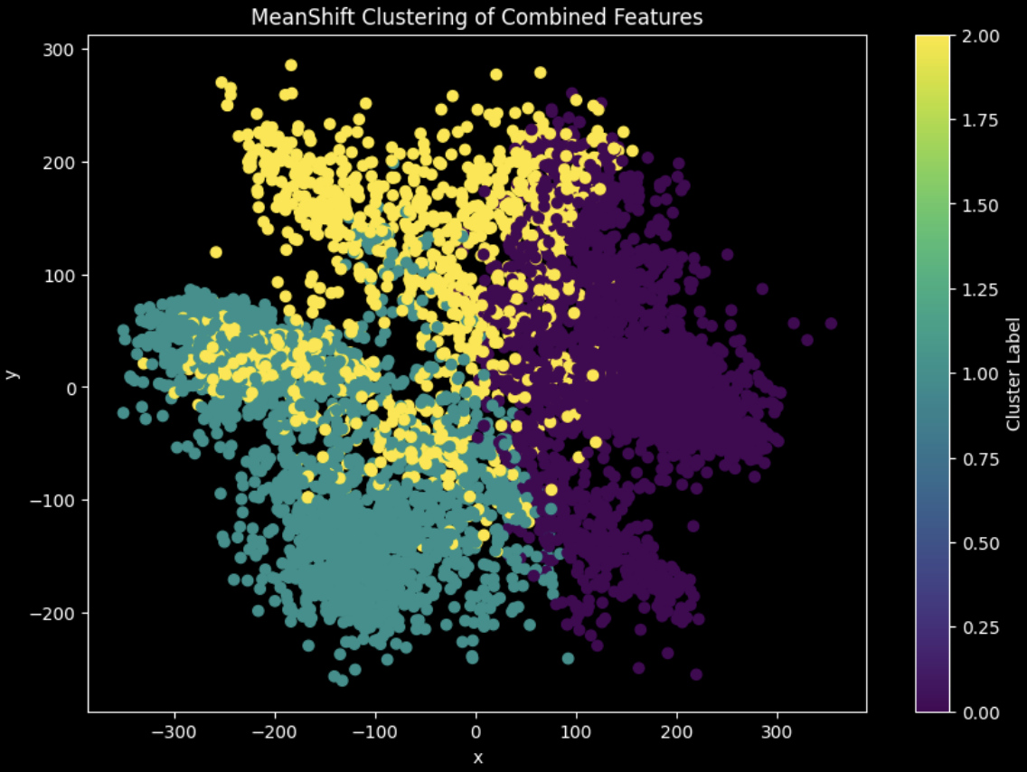

10. pav. Kairėje – Meanshift klasteriai ir jų dydžiai, dešinėje – klasterių pasiskirstymas (bandwidth = 150).

**8. lentelė.** MeanShift rezultatai su bandwidth = 200. Matomi trys akivaizdūs klasteriai su pakankamai aiškiais kraštais, pasitaiko trys maži tankūs klasteriai.

|  |  |  |  |  |  |  |
| --- | --- | --- | --- | --- | --- | --- |
|  | 0 | 1 | 2 | 3 | 4 | 5 |
| snow | 477 | 37 | 80 | 0 | 7 | 0 |
| rime | 950 | 66 | 108 | 0 | 14 | 12 |
| hail | 261 | 184 | 114 | 1 | 3 | 1 |
| rain | 183 | 180 | 145 | 1 | 0 | 0 |
| fogsmog | 556 | 73 | 164 | 0 | 2 | 1 |
| frost | 134 | 229 | 109 | 0 | 3 | 0 |
| rainbow | 126 | 35 | 65 | 1 | 2 | 1 |
| sandstorm | 375 | 97 | 188 | 9 | 1 | 0 |
| glaze | 240 | 227 | 164 | 0 | 0 | 1 |
| lightning | 39 | 222 | 96 | 0 | 2 | 11 |
| dew | 82 | 422 | 179 | 6 | 2 | 0 |

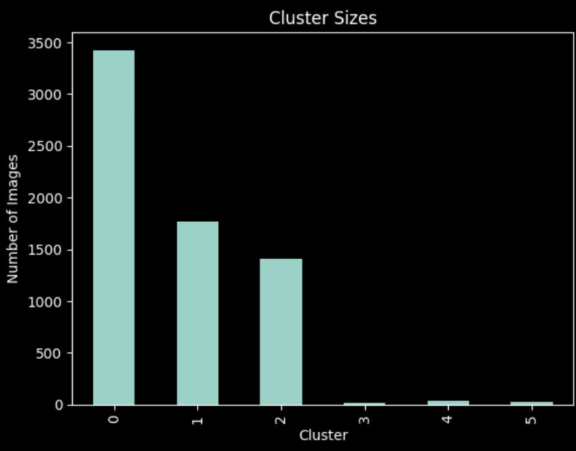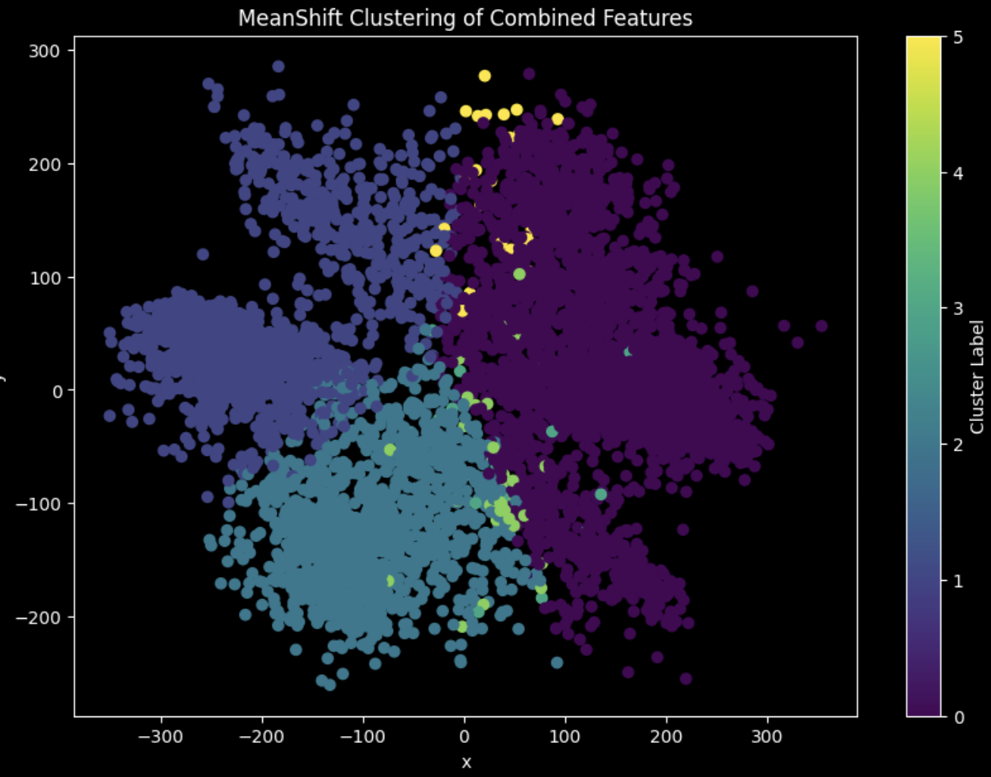

11. pav. Kairėje – Meanshift klasteriai ir jų dydžiai, dešinėje – klasterių pasiskirstymas (bandwidth=200).

**8. lentelė.** MeanShift rezultatai su bandwidth = 250. Nuo šio srauto dydžio, klasteriai susiskirsto į dvi maždaug po lygias dalis.

|  |  |  |
| --- | --- | --- |
|  | 0 | 1 |
| snow | 504 | 97 |
| rime | 987 | 163 |
| dew | 97 | 594 |
| hail | 289 | 275 |
| rain | 200 | 309 |
| frost | 144 | 331 |
| fogsmog | 600 | 196 |
| rainbow | 144 | 86 |
| glaze | 251 | 381 |
| sandstorm | 407 | 263 |
| lightning | 53 | 317 |

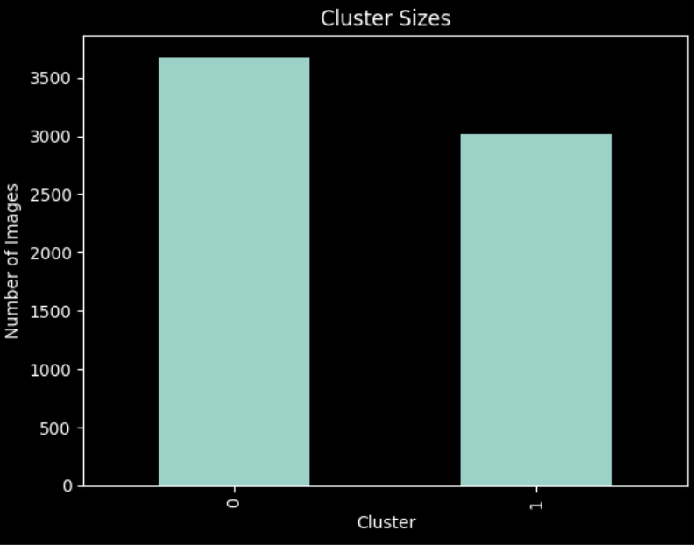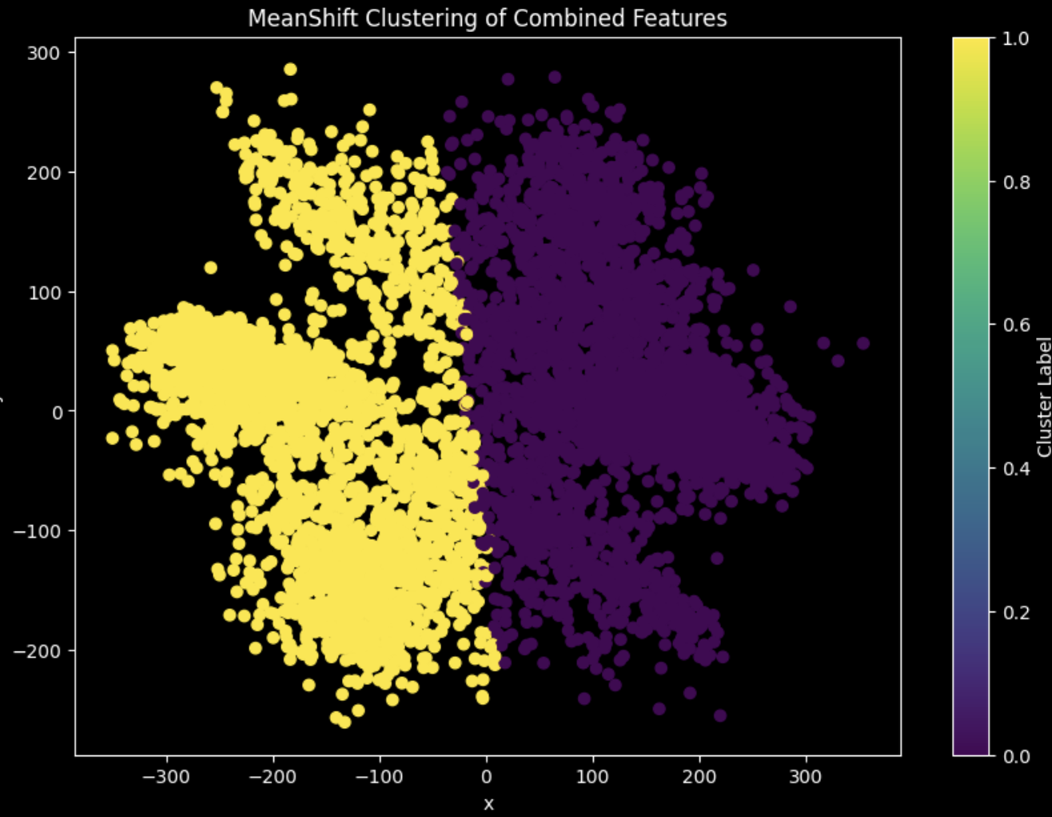

12. pav. Kairėje – Meanshift klasteriai ir jų dydžiai, dešinėje – klasterių pasiskirstymas (bandwidth=250).

# SOM

Paskutiniai užduočiai buvo apskaičiuoti trys žemėlapiai skirtingų dydžių 10x10, 20x20 ir 30x30, kurių tikslas apibendrinti visų vaizdų paletes vienoje dvidimensinėje erdvėje. Žemiau pateikti rezultatai 13-15 pav. Įtaką gretimiems vienetams sigma parametras buvo 2.



13. pav. 10x10 SOM, įžvelgiamos dominuojančios spalvos – raudona, juoda, balta ir mėlyna.



14. pav. 20x20 SOM, įžvelgiamos dominuojančios spalvos ir jų atspalviai.



15. pav. 30x30 SOM, įžvelgiamos dominuojančios spalvos, jų atspalviai ir triukšmas – t.y. pavienės spalvos.

# Apibendrinimas ir išvados

Buvo atlikta gamtos reiškinių vaizdų analizė pritaikant skirtingus neprižiūrimojo mašininio mokymo algoritmams – K-means, DBScan, Meanshift. Nuskaityti ir išanalizuoti dominuojantys vaizdai buvo šalnos (rime) kategorijos (1150), iš SOM, atrasta, kad dominuojančios spalvos buvo balta, juoda, mėlyna. Apskaičiuotos 5 dominuojančios kiekvieno vaizdo spalvos, sudarytos į paletes retėjimo tvarka. Paletės buvo panaudotos sėkmingai atrasti panašius vaizdus į naudotojo įkeltos nuotraukos paletę.

Pritaikytas VGG16 konvoliucinio neuroninio tinkle modelis transformuotiems vaizdams apskaičiuoti jų ypatybių vektorius. Šie vektoriai, kartu su paletės, vektoriumi buvo naudojami vaizdų klasterizavimui skirtingais algoritmais. Nustatyta, kad greičiausiai veikiantis algoritmas yra K-means, tačiau jo rezultatus stipriai lemia pradiniai taškai, nuo kuriuo klasteris plečiasi skritulio forma ir jis yra jautrus išskirtinumams. DBScan, tuo tarpu, yra pakankamai greitas, tačiau dvilypis algoritmas, jei analizuojami duomenys yra maždaug po lygiai tankiai pasiskirstę. Ištirta, kad tokiu atveju duomenys gali būti visi suskirstyti į triukšmą, mažus klasterius triukšme, arba vieną didelį klasterį. Nustatyta, kad MeanShift, kaip ir DBScan, yra tinkamas klasterizuoti nepastovias klasterių formas pagal ypatybių panašumus, tačiau yra ypatingai daug skaičiavimų reikalaujantis algoritmas.

Šaltiniai

[1] <https://scikit-learn.org/1.5/modules/generated/sklearn.cluster.KMeans.html>

[2] <https://scikit-learn.org/stable/modules/generated/sklearn.neighbors.KNeighborsRegressor.html>

[3] <https://pytorch.org/vision/main/models/generated/torchvision.models.vgg16.html>

[4] <https://scikit-learn.org/dev/modules/generated/sklearn.decomposition.PCA.html>

[5] <https://scikit-learn.org/1.5/modules/generated/sklearn.cluster.DBSCAN.html>

[6] <https://scikit-learn.org/dev/modules/generated/sklearn.cluster.MeanShift.html>